СПЕЦИФИКА ФОРМИРОВАНИЯ СПРОСА И ПРЕДЛОЖЕНИЯ РАБОЧЕЙ СИЛЫ НА ВНУТРЕННЕМ РЫНКЕ ТРУДА

THE SPECIFICS OF THE FORMATION OF DEMAND AND SUPPLY OF LABOR IN THE DOMESTIC LABOR MARKET

Аннотация. Спрос на рабочую силу в типичных условиях современного общества исходит от работодателя, который использует рабочую силу и другие факторы производства для получения прибыли от своего бизнеса. Таким образом, цена спроса на рабочую силу - это заработная плата, которую работодатель готов платить за конкретный вид рабочей силы. Рынок занятости находится на этапе трансформации, когда меняется структура спроса на рабочую силу, ряд отраслей сталкивается с низкой доступностью трудовых ресурсов. В таких условиях компании не только увеличивают зарплатные предложений, но и улучшают условия работы. Так, число вакансий с возможностью переобучения выросло в 3,2 раза год к году. Кроме того, работодатели стали на 58% чаще предлагать социальный пакет своим соискателям.
Annotation. The demand for labor in typical conditions of modern society comes from an employer who uses labor and other factors of production to profit from his business. Thus, the price of demand for labor is the salary that an employer is willing to pay for a specific type of labor. The employment market is at a stage of transformation, when the structure of demand for labor is changing, a number of industries are faced with low availability of labor resources. In such conditions, companies not only increase salary offers, but also improve working conditions. Thus, the number of vacancies with the possibility of retraining increased 3.2 times year on year. In addition, employers have become 58% more likely to offer a social package to their applicants.
Ключевые слова: спрос, рабочая силы, рынок труда, заработная плата, продукция, предложение, вакансия.
Keywords: demand, labor force, labor market, wages, products, supply, vacancy.
Введение. Актуальность исследования. Рынок труда как сфера формирования спроса и предложения на рабочую силу и создания предпосылок для рационального их взаимодействия с древнейших времен и до настоящего времени всегда привлекал внимание исследователей. Экономисты многих школ на протяжении нескольких веков анализировали факторы, оказывающие влияние на численность трудоспособного населения, работающих и безработных. Рынок труда формировался в результате взаимодействия и взаимовлияния экономических, правовых, социальных общественных институтов, способствующих воспроизводству и эффективному использованию работников. По обоснованному утверждению, выдвигаемому учеными, специализирующимися на макроэкономических проблемах современной рыночной экономики поиск возможных путей сближения спроса и предложения на рабочую силу, по-прежнему важнейшая задача как экономистов-теоретиков, так и управленцев-практиков, что подтверждается фундаментальными исследованиями последнего десятилетия. Следовательно, развитие и регулирование рынка труда есть одна из насущных задач, требующих постоянного контроля и анализа для ее разрешения.
Проблема рынка труда и занятости населения в последнее время становится более значимой в связи с интеграцией мировой экономики и изменением системы рынка рабочей силы. Кроме того, рынок труда и занятость населения относятся к макроэкономическим проблемам, которые оказывают прямое и сильное влияние на каждого отдельно взятого члена общества. Увольнение с работы для большинства людей означает неустойчивость экономического положения и падение уровня жизни. Занятость раскрывает один из важнейших аспектов социально-экономического развития человека, связанный с удовлетворением его потребностей в сфере труда.
Цель статьи – изучить специфику формирования спроса и предложения рабочей силы на внутреннем рынке труда.
В соответствии с целью необходимо решить ряд поставленных задач:
– выявить сущность понятия занятость населения, ее видов и форм;
– рассмотреть сущность и структуру рынка труда;
– изучить функционирование рынка труда и его особенности;
– произвести оценку современной ситуации на российском рынке труда;
– обозначить основные проблемы развития рынка труда на современном этапе;
– изучить тенденции и перспективы развития рынка труда.
Объектом исследования является рынок труда РФ.
Гипотеза исследования – рынок труда оценивает рабочую силу в единстве ее стоимости и потребительной стоимости.
Эластичность спроса на рабочую силу зависит от эластичности спроса на производимую ею продукцию. Спрос на рабочую силу, как правило, будет неэластичным, если заработная плата составляет лишь малую долю от общей заработной платы. С другой стороны, спрос будет эластичным, если спрос на производимую продукцию эластичен или если доступны более дешёвые заменители [1, c. 107].
Спрос на рабочую силу также зависит от цен на сопутствующие факторы производства. Предположим, что машины стоят дорого, как в Индии, и, очевидно, будет задействовано больше рабочей силы. Спрос на рабочую силу увеличится. Ещё одним фактором, влияющим на спрос на рабочую силу, является технический прогресс. В некоторых случаях рабочая сила и машины используются в определённом соотношении. Например, внедрение автоматических ткацких станков снижает спрос на рабочую силу.
Из-за Covid-19 работодатели уволили более 20 миллионов человек, что привело к резкому росту безработицы до 14,7% и стрессу для работников. Но эти увольнения не были естественным ответом на экономические условия 2020 года, и экономика не впала в рецессию. Потребительские расходы просто переключились на диджитал (помним взрывной успех Zoom и других сервисов), а в некоторых случаях вылились в новые бизнес-проекты. Количество вакансий также резко выросло. Это явление получило название «Великая отставка» [5, c. 42].
После ковида рост заработной платы замедлился, особенно в таких секторах как технологии, финансы, страхование, консалтинг, которые переплачивали за новых сотрудников, чтобы удовлетворить спрос во время Великой отставки. Хотя заработная плата в целом выросла в 2021 и 2022 годах, она не росла такими же темпами, как инфляция. По сути, это означает, что сегодня работники могут позволить себе меньше, чем до пандемии. Разрыв между номинальной заработной платой и реальной заработной платой, скорректированной с учетом инфляции, увеличился после рецессии 2008 года [3, c. 112].
После учёта всех соответствующих факторов, таких как спрос на продукцию, технические условия и цены на сопутствующие факторы, заработная плата определяется одним фундаментальным фактором, а именно предельной производительностью. Точно так же, как существует цена спроса на товары, существует и цена спроса на рабочую силу.
Заработная плата, которую он будет платить такому работнику (предельной единице рабочей силы), будет равна стоимости этого дополнительного продукта или предельной производительности. Но поскольку можно предположить, что все работники имеют одинаковую квалификацию, то, что платят предельному работнику, будут платить всем нанятым работникам. Это всё, что касается спроса на рабочую силу.
Если какая-то отрасль нуждается в большем количестве рабочей силы, она может привлечь её из других отраслей, предложив более высокую заработную плату. Она также может заставить существующую рабочую силу работать сверхурочно. Это фактически будет означать увеличение предложения. Предложение рабочей силы для отрасли подчиняется закону предложения, то есть при низкой заработной плате предложение будет небольшим, а при высокой заработной плате - большим. Следовательно, кривая предложения рабочей силы для отрасли поднимается вверх слева направо [4, c. 105].
Предложение рабочей силы для всей экономики зависит от экономических, социальных и политических факторов или институциональных факторов, например, от отношения женщин к работе, трудоспособного возраста, возраста окончания школы и колледжа и возможностей частичной занятости для студентов, численности и состава населения и распределения по половому признаку, отношения к браку, размера семьи, контроля рождаемости, уровня медицинского обслуживания и санитарии и т. д. [5, c. 111].
Предложение рабочей силы может сократиться из-за того, что работники какое-то время не будут выходить на работу. Это происходит, когда работники объединяются в профсоюзы. Работники могут не соглашаться на предложенную работодателем заработную плату, если она не обеспечивает привычный им уровень жизни.
Работники с низкой предельной производительностью не могут требовать высокой заработной платы только на основании своего уровня жизни. В целом можно сказать, что при заданном количестве потенциальных работников предложение рабочей силы можно определить как график единиц рабочей силы при преобладающих ставках заработной платы [6, c. 157].
Это зависит от двух факторов:
а) количество работников, которые готовы и могут работать за разную заработную плату;
б) Количество рабочих часов, которые каждый работник готов и может отработать при разной заработной плате [11, c. 32].
В апреле 2024 года уровень безработицы снизился на 0,1 процентный пункт по сравнению с мартом до уровня 2,6%. Численность рабочей силы в 2023 и по 2 квартал 2024 года остается в пределах диапазона 75,5–76 млн человек, но потребность экономики в работниках растет. Численность незанятых трудовой деятельностью снизилась по сравнению с прошлым кварталом на 5%. При этом в апреле 2024 года потребность работодателей, заявленная в службы занятости, в сравнении с прошлым кварталом выросла на 2%, а с тем же месяцем прошлого года на 8,3%. Соотношение количества вакансий к численности незанятых трудовой деятельностью в апреле достигло уже 4,3.
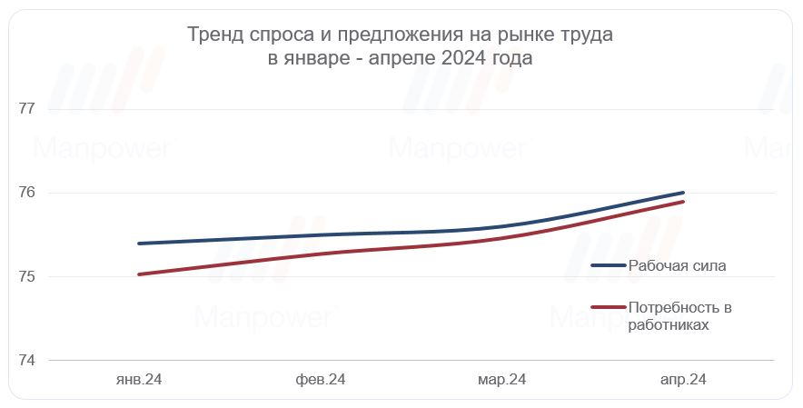
Рисунок 1 - Соотношение спроса и предложения на рынке труда за январь - апрель 2024 года
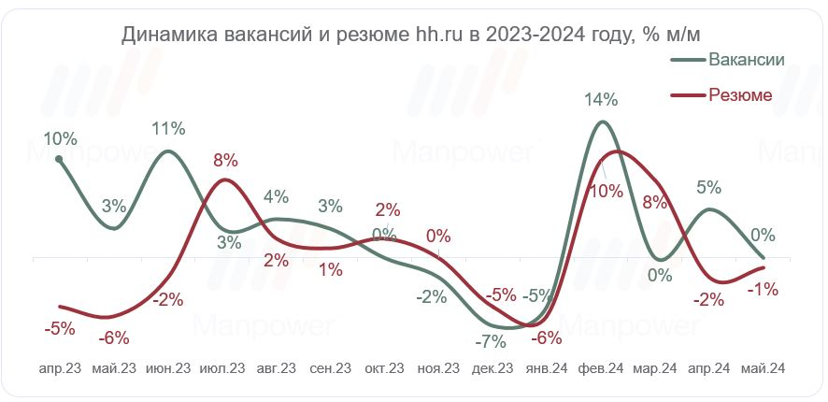
Рисунок 2 - Динамика вакансий и резюме на портале hh.ru в 2023 году в % месяц к месяцу
Если посмотреть на месячную динамику (рис. 2), то видно, что рост потребности в персонале во 2 кв. 2024 года продолжился, хоть и замедлив темп, на фоне снижения количества активных резюме.
На рис. 3 представлены топ профессиональных областей с наиболее высоким спросом на специалистов за май по расчетам hh.ru4. По сравнению с прошлым кварталом, спрос на персонал в области строительства вырос сильнее, чем в логистике. А в сфере продаж в области обслуживания клиентов – сильнее, чем в розничной торговле, несмотря на то что платформа фиксирует в розничной торговле острый дефицит соискателей. Рабочий персонал остается востребованным [10, c. 130].
В область острого дефицита кандидатов перешла область медицины и фармацевтики.
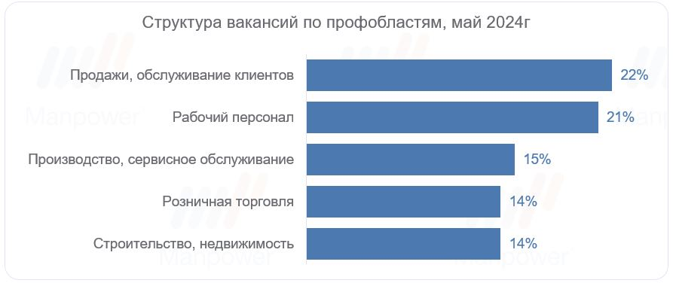
Рисунок 3 - Профессиональные области с наиболее высоким спросом в мае 2024 года
На те же профобласти высокий спрос со стороны работодателей в мае и июне наблюдает портал SuperJob [8, c. 26].
Платформа Авито Работа фиксирует рост количества опубликованных вакансий в марте-мае в 1,6 раз, чем в тот же период прошлого года. Согласно их данным, 21% всех опубликованных вакансий пришлось на специалистов сферы производства, а 13% на специалистов строительства6.
Индустриальные профессии
В исследованиях рынка порталом SuperJob рабочие специальности сохраняют лидерство по востребованности во 2 квартале, такие как: квалифицированные рабочие, инженеры, мастера цехов/участков работ, водители спецтехники, комплектовщики и кладовщики.
Аналитики Авито Работа выяснили, за год количество вакансий по рабочим профессиям с зарплатными предложениями от 100 000 рублей увеличилось в 2,8 раза. Заметнее всего прирост средних зарплатных предложений прослеживается у сборщиков (+170%), газорезчиков (+100%) и сверловщиков (+58%) [2, c. 115].
Гибридная занятость
В июне 2024 года опрос SuperJob показал, что у трети компаний-респондентов есть дистанционные сотрудники, причем чаще на дистанционную работу приглашают региональные компании. Это подтверждает региональный дисбаланс на рынке труда.
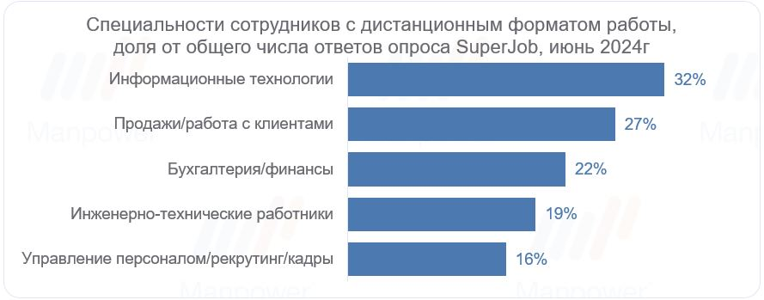
Рисунок 4 - Специальности сотрудников с дистанционным форматом работы, по опросу SuperJob в июне 2024 г.
Но в целом портал SuperJob фиксирует снижение популярности предложения дистанционной занятости на 4%, по сравнению с прошлым годом. Это может свидетельствовать об усилении спроса на профессии, характер работы которых предполагает присутствие на рабочем месте, например, рабочие специальности.
Последние опубликованные данные Росстата показывают о росте численности работников на условиях совместительства на 6,5% и по договорам гражданско-правового характера на 6,2% по сравнению с прошлым годом. Вероятнее всего, эти методы используются для покрытия кадрового дефицита.
По оценке Manpower, в разрезе отраслей 2 квартал 2024 года показал следующую динамику по временному и проектному персоналу:
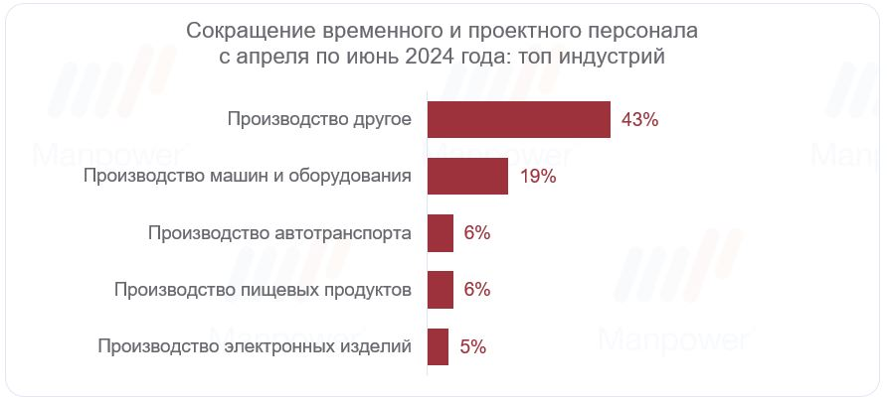
Рисунок 5 - Рейтинг отраслей по сокращению временного персонала с апреля по июнь 2024 г.
Один из самых важных трендов современного рынка труда — это lifelong learning, то есть непрерывное обучение. По результатам исследования Авито Работы, 49% работающих россиян хотели бы пройти переобучение и освоить новую профессию, а 69% респондентов хотя бы раз за свою жизнь меняли карьерный трек.
Среди причин, по которым россияне хотели бы освоить новую профессию, чаще всего респонденты называли повышение заработной платы (45%), стремление к личному развитию и самореализации (38%), желание иметь собственное дело (30%), улучшение условий труда (23%), а также смену коллектива и профессиональной среды (16%).
Усиливается и тенденция карьерных переездов: 30% опрошенных готовы к трудовой миграции - причем 11% активно интересуются работой в других городах, а остальные 19% готовы рассмотреть возможность переезда при определенных условиях или в конкретные регионы. Самыми популярными вариантами для трудовой миграции оказались Краснодар, Сочи и Краснодарский край (31%), Москва и Московская область (29%), Санкт-Петербург и Ленинградская область (28%), Калининград и Калининградская область (13%), Казань и республика Татарстан (12%).
В качестве другого инструмента для преодоления кадрового дефицита также важно отметить формат подработки. В сравнении с прошлым годом, в июле 2024 года число вакансий с возможностью подработки выросло на 45%. При этом, согласно исследованию Авито Работы, половина (54%) россиян подрабатывали за последний год. Среди подрабатывающих опрошенных особенно популярны сферы ремонта и строительства (18%), IT и телекоммуникаций (13%) и онлайн-торговли (11%) [1, c. 100].

Список литературы
- Батяева А. С. Отечественный рынок труда: каноны и реалии // Мировая экономика и международные отношения. - 2024. -№2.
- Бондарева Д.А. Мировой рынок труда / Д.А. Бондарева, И.А. Сорочайкин // Основы экономики, управления и права. - 2024. - №2.
- Варданян Р.А. Рынок труда в России: состояние и перспективы/Р.А. Варденян// Народонаселение. - 2022. - №4.
- Золин И.Е. Мировой рынок труда и международная миграция рабочей силы / И.Е. Золин // Национальные интересы: приоритеты и безопасность. - 2022. - №48. - с. - 45-55.
- Калашников С.А. Развтие рынка труда - неотъемлемый элемент государственной политики / С.А. Калашников//Вопросы экономики. - 2024. -№1. - с. 42-57
- Капелюшников Р.И. Российский рынок труда: адаптация без реконструктуризации / Р. И. Капелюшников. - М.: ГУ ВШЭ, 2022. – 309 с.
- Корнейчук Б.В. Рынок труда / Б.В. Корнейчук. - М.: Издательство Юрайт, 2024. - 287с.
- Липатова Л.Н. Современное состояние рынка труда в России / Л.Н. Липатова, Е.И. Абаева // Россия и страны мира - 2024. - №3. - С. -25-32.
- Лифанова Е.В. Сущность рынка труда и его значение в жизни общества / Е.В. Лифанова // Вестник ТГУ. -2022.- №8. - С. 95-105.
- Панов А.М. Неустойчивая занятость: концептуальные понятия и критерии оценки // Вопросы территориального развития. 2024. № 3 (33). С. 10.
- Пеша А.В. Движение рабочих мест: особенности учета в российской статистике // Human Progress. 2022. Т. 2. № 11. С. 3.

